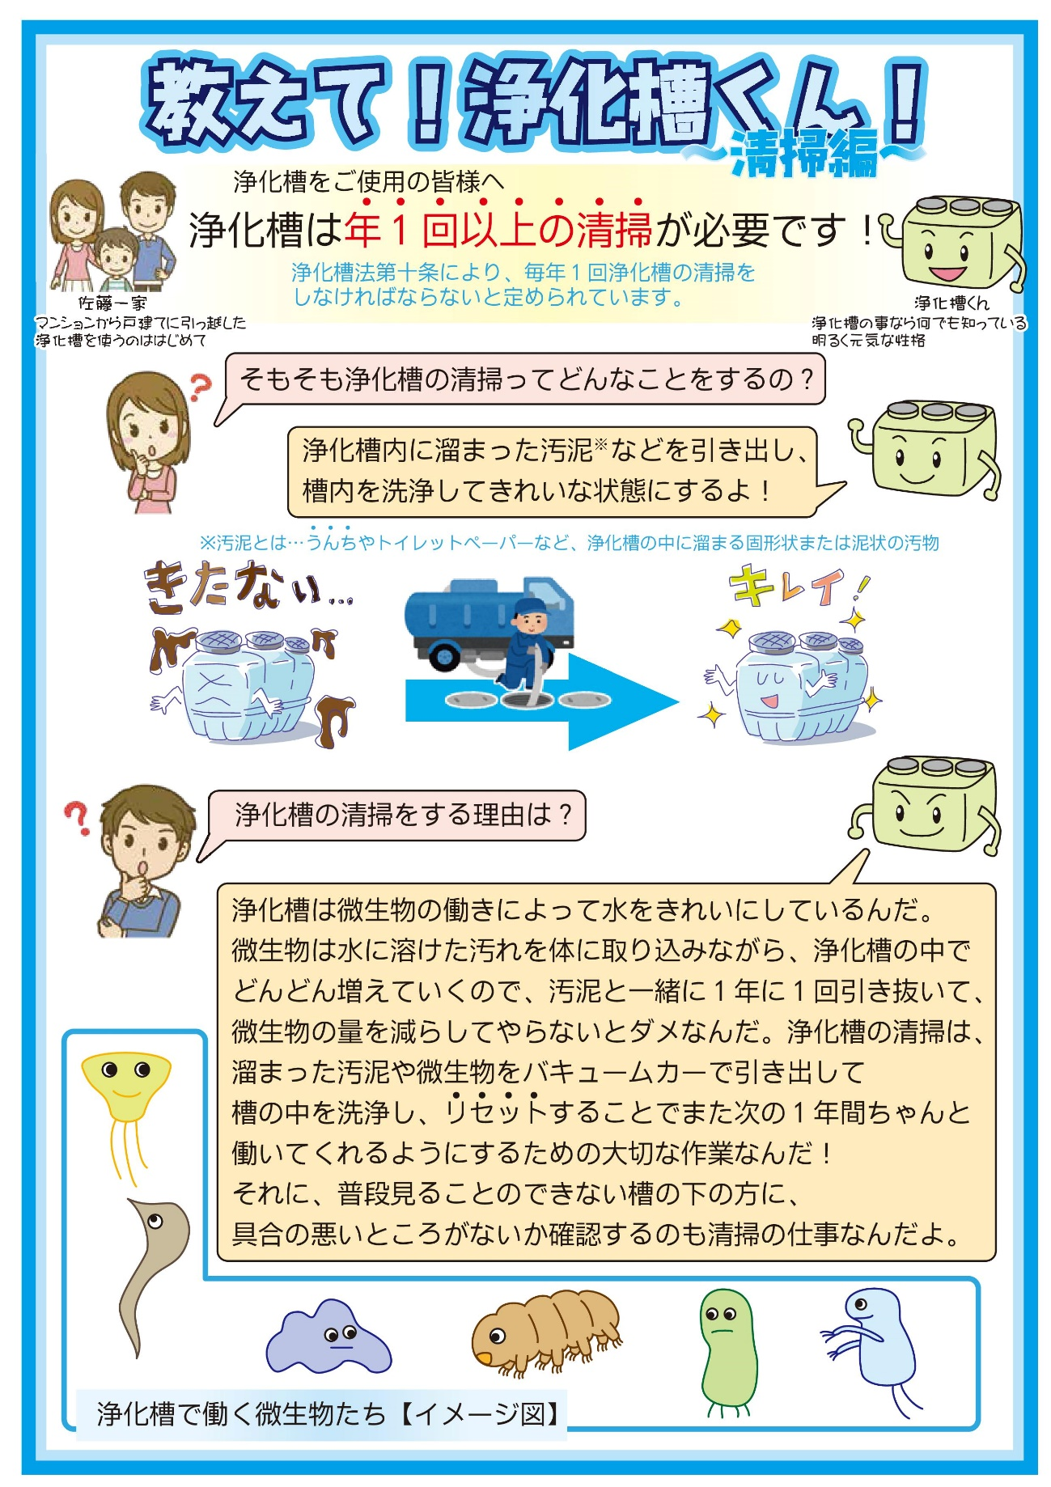

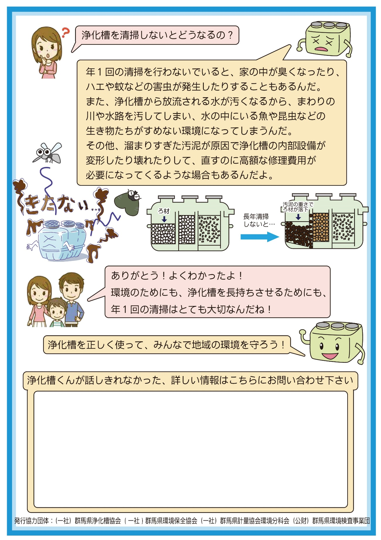

**㈱〇〇浄化槽管理センター**

**〇〇市〇〇町〇〇〇〇**

**ＴＥＬ ０２７－〇〇〇－〇〇〇〇**

**ＦＡＸ ０２７－〇〇〇－〇〇〇〇**